Instalar JDK e Visual Studio Code
- Java Development Kit

Para desenvolver na linguagem Java, é necessário baixar o Java Development Kit (JDK).
Ele apoiará vocês tanto no desenvolvimento de aplicações Java em outras Unidades Curriculares, quanto para executar programas já criados em Java.
Link para Download para Sistemas Operacionais X64:
https://learn.microsoft.com/pt-br/java/openjdk/download

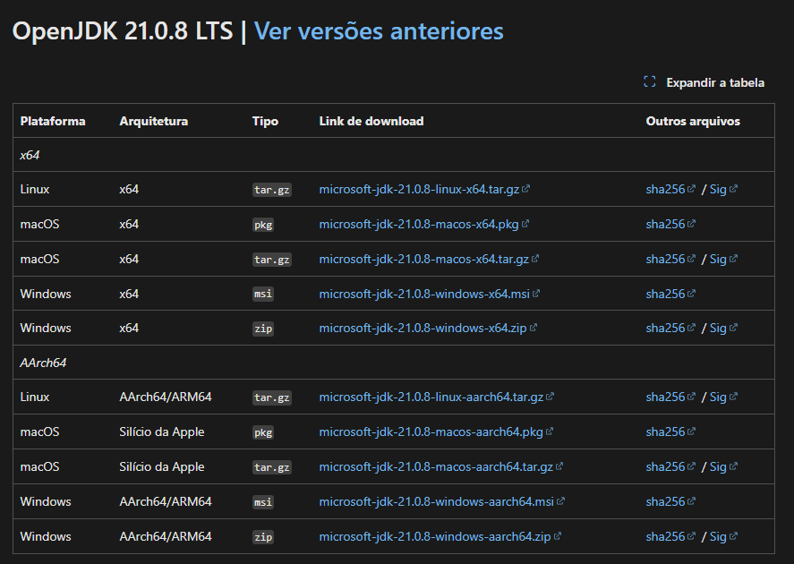
Link para Download para Sistemas Operacionais X86(32 bits):
https://adoptium.net/pt-BR/temurin/releases?version=8&os=any&arch=any

https://developers.redhat.com/products/openjdk/download

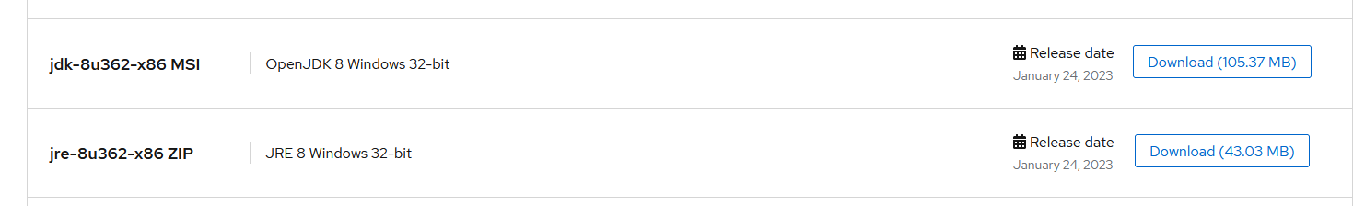

OpenJDK é uma implementação livre e gratuita da plataforma Java, Edição Standard. É o resultado dos esforços da Comunidade Java para a evolução atemporal da linguagem.
Serve como incubadora de novas ideias que normalmente são implementadas no JDK comercial da Oracle para serem rentabilizadas posteriormente.
Instalação
A instalação do OpenJDK é simples e comum: “next”, “next”, até finalizar.
Após instalarem o OpenJDK, verifiquem se a instalação ocorreu com sucesso da seguinte maneira:
No Windows, vá no menu iniciar, digite cmd ou Windows Terminal e aperte a tecla Enter.

Agora, digite o comando:
java --version
a próxima tela deverá conter as versões do java, jre e jvm instaladas na sua máquina:
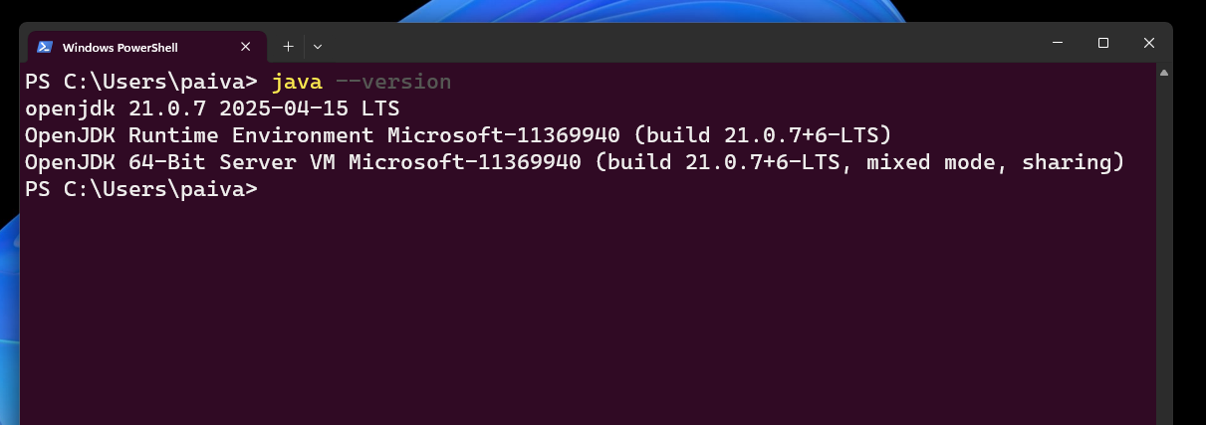
para máquinas Linux, siga este tutorial:
https://phoenixnap.com/kb/check-java-version-linux

- Visual Studio Code

O Visual Studio Code é a IDE que utilizaremos para desenvolver utilizando a linguagem Java.
Para baixá-lo:
https://code.visualstudio.com/download
Escolha a versão do seu sistema operacional e realize o download.

Passos:
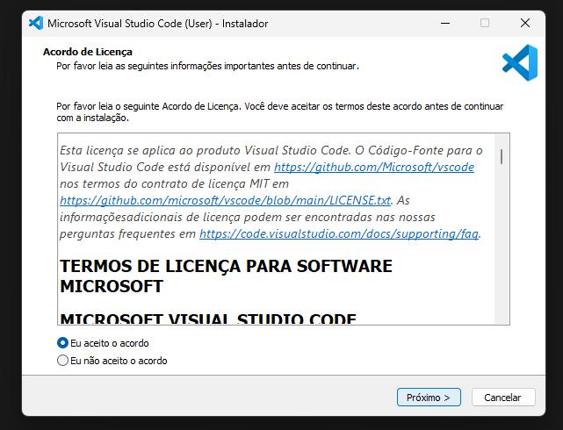

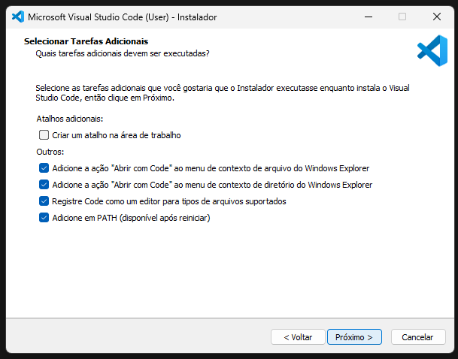

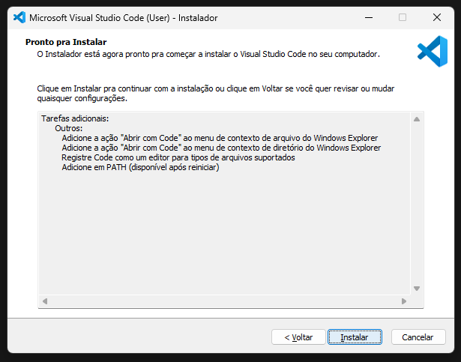

Aguarde a instalação.
Após concluída, clique no ícone das Extensões e instale a extensão para trabalharem com o Java.
O nome da extensão é Extension Pack for Java da própria Microsoft.


Após esses passos, você já conseguirá criar uma classe no formato .java e executar o seu programa.
Versão WEB

Caso possua dificuldade nos passos acima,
você poderá utilizar algum serviço web para as atividades e exercícios propostos:
https://replit.com/languages/java10

https://www.jdoodle.com/online-java-compiler/

https://www.programiz.com/java-programming/online-compiler/

https://www.w3schools.com/java/java_compiler.asp

Personalização da IDE

O Visual Studio Code possui personalizações.
Para personalizar a sua IDE, como cor, painéis, cor da fonte da sua IDE, etc.
Pode pegar as configurações que utilizo, acesse o repositório do GitHub:

https://github.com/danhpaiva/visual-studio-code-config/blob/main/settings.json

Basta copiar as informações do JSON e substituir na sua IDE:

https://github.com/danhpaiva/visual-studio-code-config/tree/main

Reforço a necessidade de sempre realizarem os exercícios propostos em aula.
Bons estudos!

